Tillsynsbegäran – information om höga naturvärden i avverkningsanmälan A 49442-2022 i Gnesta kommun
Denna tillsynsbegäran behandlar höga naturvärden i avverkningsanmälan A 49442-2022 i Gnesta kommun som inkom 2022-10-27 och omfattar 3,6 ha.
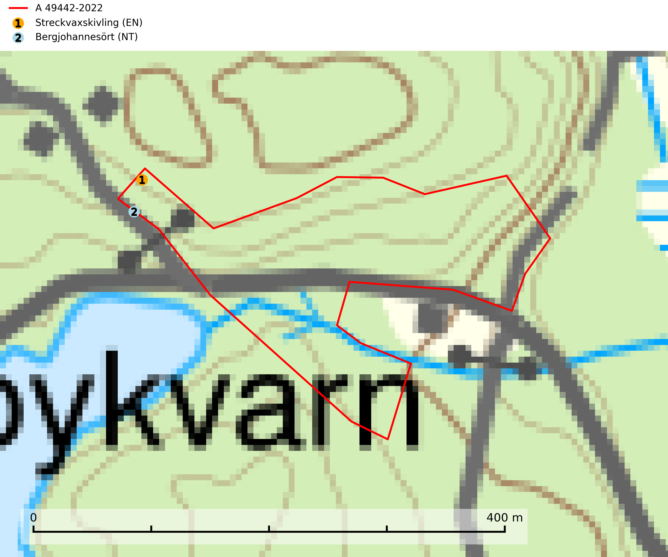
Figur 1. Fyndplatser för naturvårdsarter i och inom 1 meter från avverkningsanmälan. Markörer utan svart kant är placerade på fyndplatsen. Markörer med svart kant är placerade vid sidan av fyndplatsen och har ett svart streck som visar fyndplatsens exakta position. Kartans mittpunktskoordinat är N 6545955, E 622132 i SWEREF 99 TM.
I och inom 1 meter från avverkningsanmälan finns fynd av 2 naturvårdsarter, varav 2 är rödlistade: streckvaxskivling (EN) och bergjohannesört (NT). Se Figur 1.

Tillsynsbegäran
Vi begär härmed att Skogsstyrelsen fattar beslut enligt miljöbalken som säkerställer att skogens höga naturvärden bevaras samt att EU-lagstiftning efterlevs och att artskyddsbrott förhindras.
Vi önskar även ta del av de ställningstaganden och beslut som myndigheten meddelar till följd av aktuell avverkningsanmälan och föreningens inlaga (se 34 § förvaltningslagen).

Naturvårdsarter och fridlysta arter
Nedan följer beskrivningar av de naturvårdsarter och fridlysta arter som har sina livsmiljöer och växtplatser i den avverkningsanmälda skogen. De påträffade naturvårdsarterna är ett tydligt kvitto på att det rör sig om en skog med höga naturvärden.
Streckvaxskivling (EN) är en mycket sällsynt och starkt hotad art som bildar mykorrhiza med tall och gran på kalk- och örtrik mark i äldre barrblandskog, huvudsakligen ängsgranskog. Rationellt skogsbruk, särskilt slutavverkning och markberedning är förödande för arten. Streckvaxskivling är placerad högst upp i Skogsstyrelsens värdepyramid för bedömning av skog med höga naturvärden. Fler områden med äldre granskog på kalkhaltig mark bör skyddas och lämnas till fri utveckling (SLU Artdatabanken, 2026; Nitare & Skogsstyrelsen, 2019).

